 **Издание Воздвиженской средней школы № 9 № 85**

**Апанасенковского района**

**Вновь весна, вновь за окнами март!**



***«Крым и Россия – общая судьба»***

***18 марта*** в библиотеке нашей школы для учащихся 8 класса прошел классный час «Крым и Россия – общая судьба», посвящённый годовщине воссоединения России и Крыма.18 марта 2014 года  произошло важное для всех нас историческое событие – полуостров Крым вошёл в состав Российской Федерации. Решение поступить так большинством голосов (96,77%) принял сам народ на референдуме 16 марта. Библиотекарь рассказала ребятам о событиях, предшествовавших присоединению Крыма к России. Вместе с учащимися вернулись на несколько лет назад, узнав о происхождении названия «Крым», что именно в Крыму Кирилл и Мефодий работали над созданием славянской письменности, а так же был издан манифест Екатерины II о присоединении Крыма к России. Конечно же, не забыли и о следующих страницах истории полуострова — Крымская война, Советский Союз, Великая Отечественная война. Была затронута и тема «крымской нации»- пожалуй, именно так можно назвать всех тех, кто называет себя крымчанами, независимо от национальности, вероисповедания и взглядов, ведь Крым — это регион, где на протяжении веков всё смешивалось и роднилось,

**Вас приветствуем, братья и сестры!  
Рады славным своим землякам.  
Крым, российский святой полуостров,  
Возвратился к родным берегам.**

**Крым- Россия, и нет в том вопроса.  
Славный край, не подвластный врагам.  
Крым, российский святой полуостров,  
Возвратился к родным берегам!**

умиротворяясь удивительной природой и климатом полуострова.

Вниманию школьников были представлены презентации  и фильм «О крымском мосте», «Экскурсия по Крыму» о достопримечательностях  Крымской республики и ее городах.

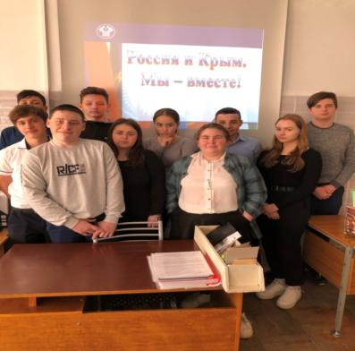

***Учащиеся 8 «Б» класса***

***Мищенко Татьяна Сергеевна, библиотекарь***

**Вновь весна, вновь за окнами март!**

Международный женский день – один из самых важных календарных праздников в России. Это праздник цветов и начала весны. Праздник, который дарит нам ощущение начала чего-то нового и светлого. 8 марта – это особый день и для школ, в которых работают преимущественно женщины, а сколько очаровательных учениц?!

В этом учебном году пандемия помешала провести в нашей школе масштабные праздники «А, ну-ка, девочки!», «А, ну-ка, девушки!», но в каждом классе состоялся интересный классный час, на котором ребята поздравляли своих девчонок. Игры, конкурсы, песни и пляски все равно порадовали девочек.

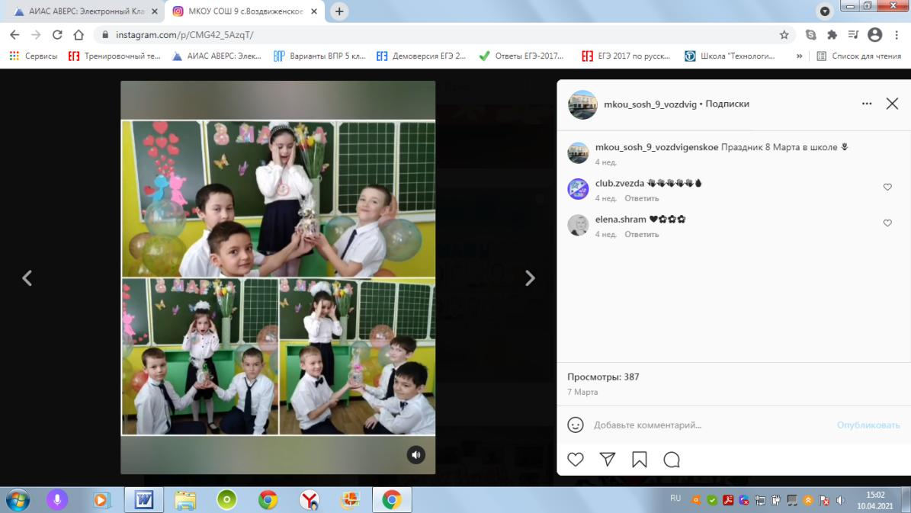

***2 класс***

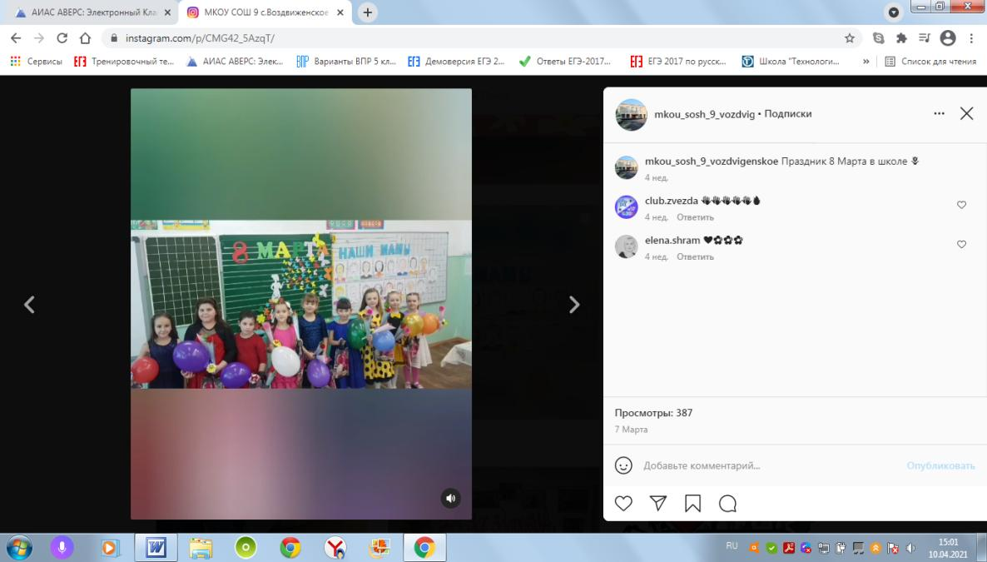

***1 класс***

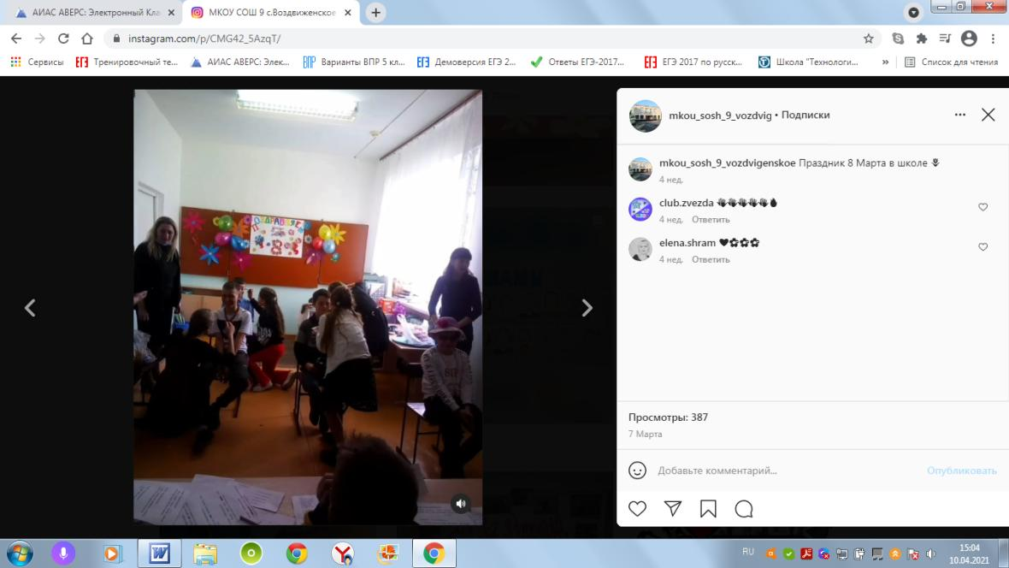

***5 класс***

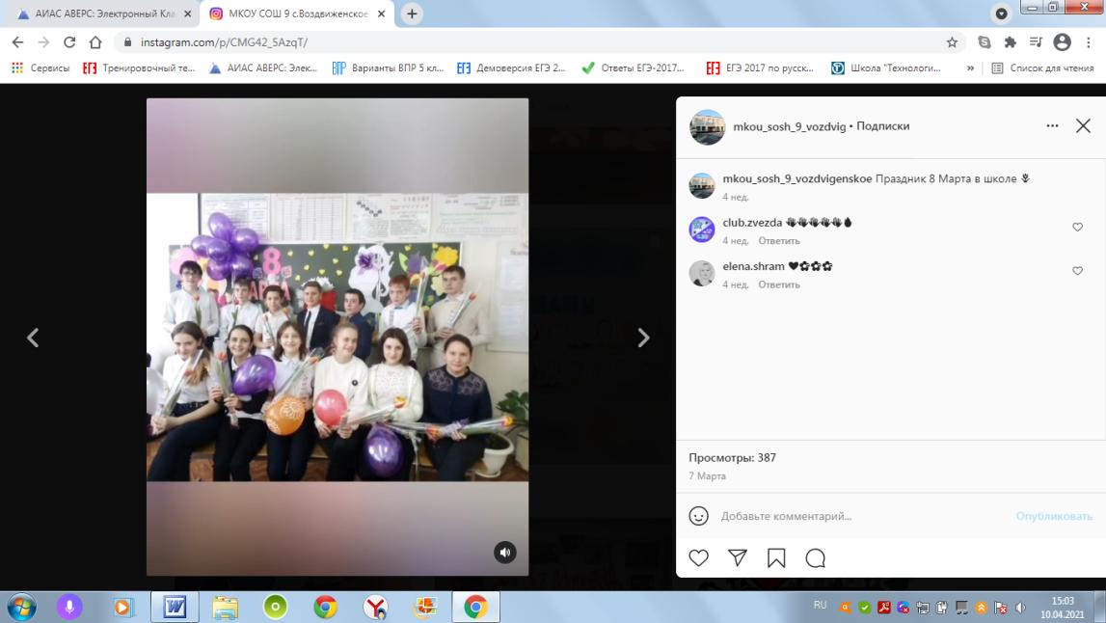

***7 класс***

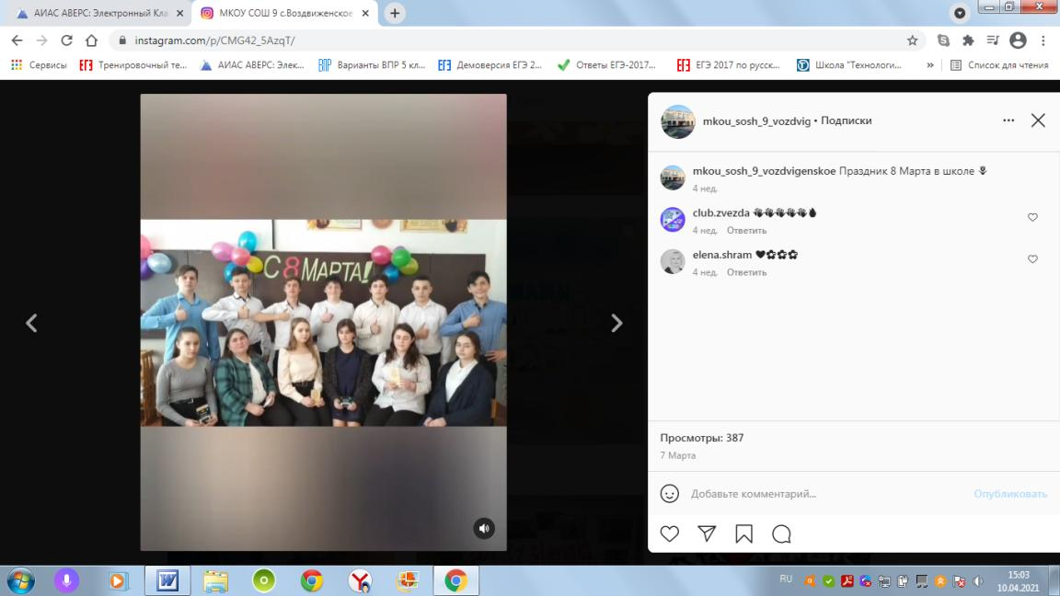

***8 «Б» класс***

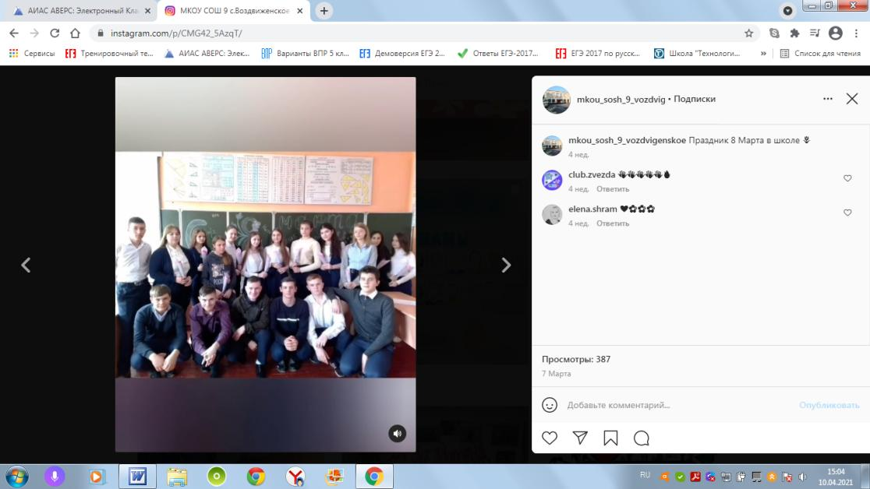

***9 класс***

**Вновь весна, вновь за окнами март!**

Все ребята поздравили женскую половину трудового коллектива школы и, конечно не забыли о своих близких: мамах и бабушках. Ребята готовили собственными руками открытки, записывали видео поздравления, дарили изящные букеты.

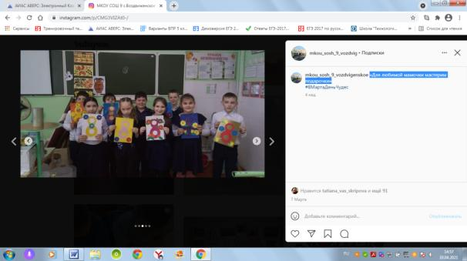***7 марта*** ребята 1-6 классов приняли участие в акции **«Для любимой мамочки мастерим подарочки».**

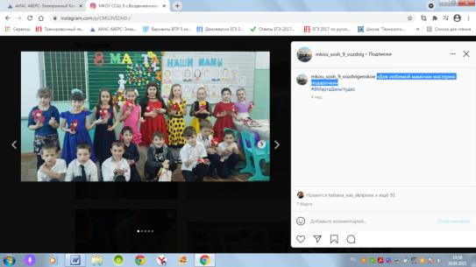

***3 класс***

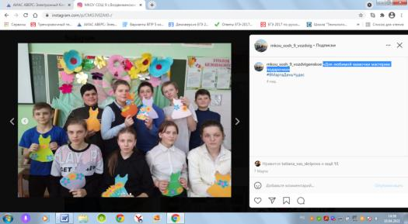

***1 класс***

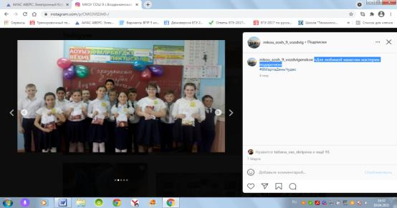

***6 класс***

***1 класс***

Ребята из начальной школы приняли участие ив акции **"Портрет любимой маме".**  В рамках акции ребята рисовали портреты своих мам и бабушек, размещали их в социальных сетях с хештегом [#ПортретМамы](https://www.instagram.com/explore/tags/%D0%BF%D0%BE%D1%80%D1%82%D1%80%D0%B5%D1%82%D0%BC%D0%B0%D0%BC%D1%8B/).

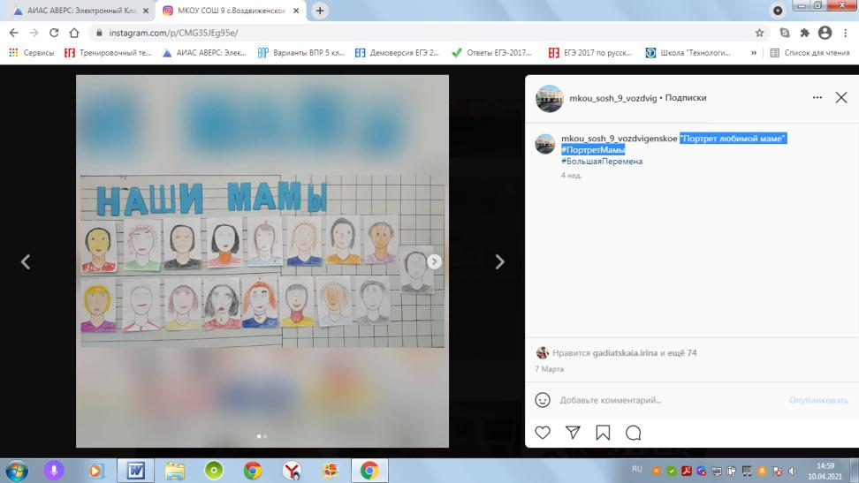

***Мамы наших первоклассников***

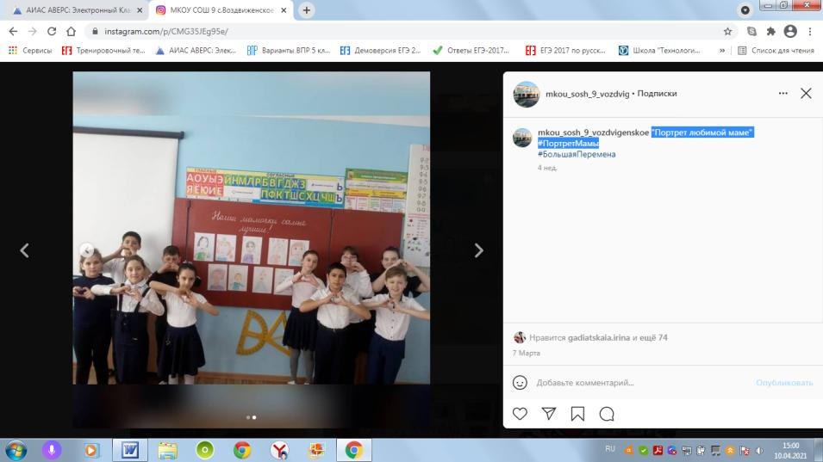

***Ученики 4 класса***

С праздником 8 Марта поздравили юнармейцы​  вдов ветеранов​ ВОв Пальчикову Пелагею Евстафьевну и Зуеву Нину Алексеевну.

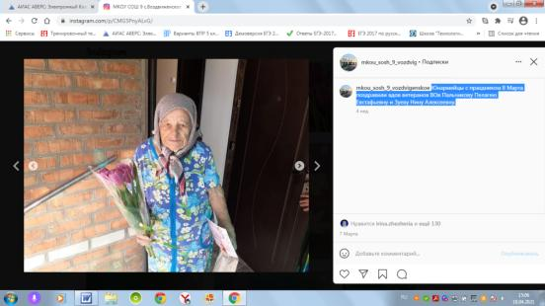

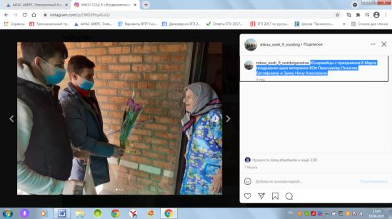

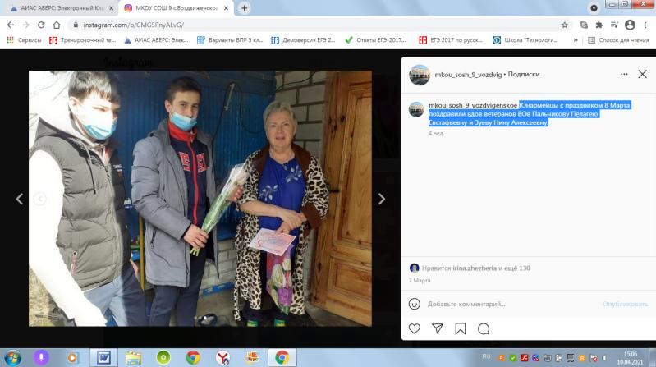

***На фото Калачев К., Шелудько В. (учащиеся 11 кл.), Пальчикова П.Е. и Зуева Л.Д. (дочь ветерана)***

Одним словом, праздник удался!

***Школьная Дума***

**ШКОЛЬНЫЕ НОВОСТИ**

***1 марта*** – Международный день борьбы с наркоманией! В этот день в нашей школе прошли акции "Быть здоровым-здорово" и "Дерево здоровья".

В рамках акции «Быть здоровым – здорово» классные коллективы 5-11 классов подготовили интересные информационные плакаты – коллажи.

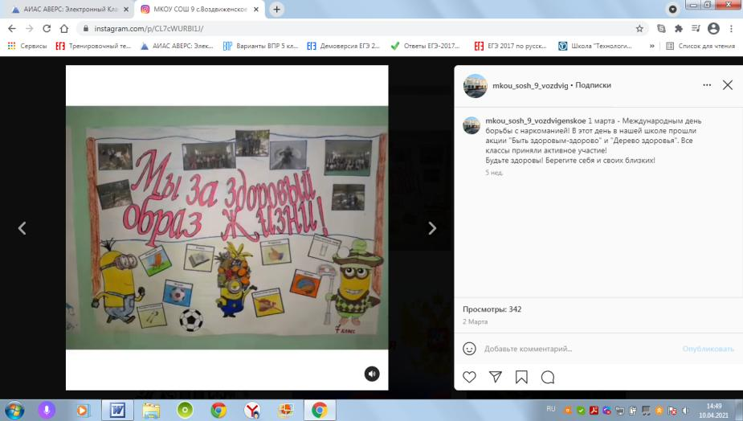

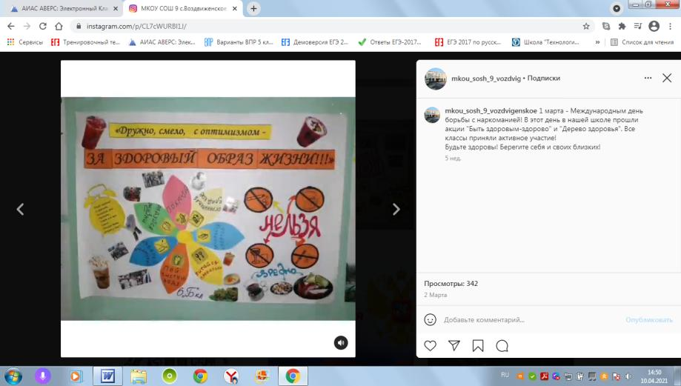

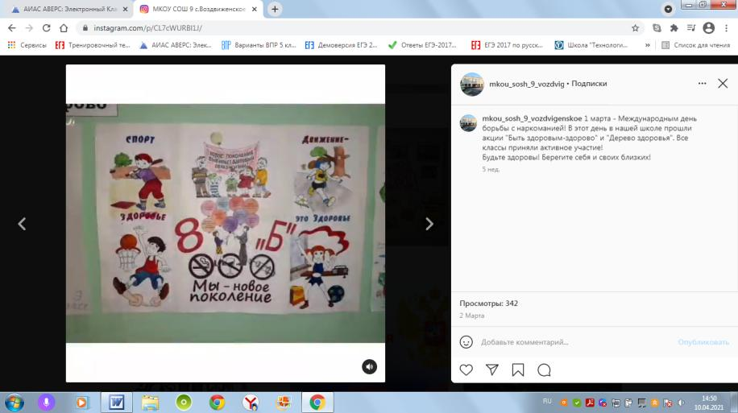

А обучающиеся 1-4 классов участвовали в акции «Дерево здоровья».

Ребята украшали дерево вырезками из журналов и газет о составляющих ЗОЖ.

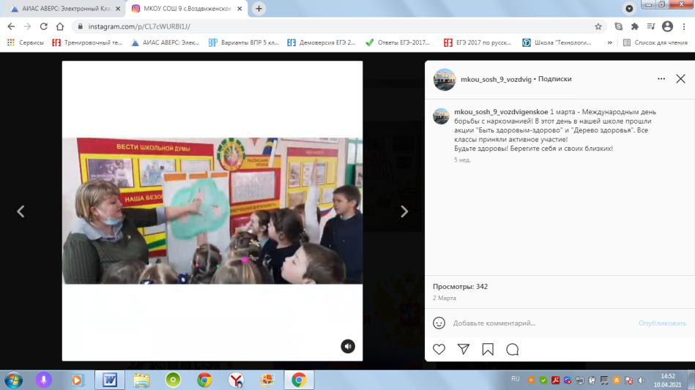

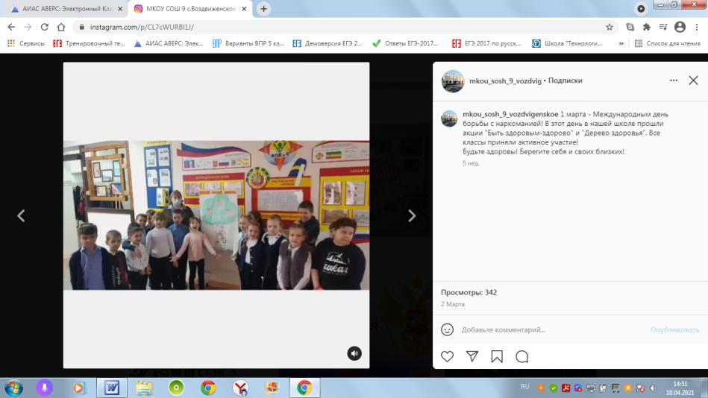

***На фото педагог-психолог Будкова Ю.В. и ученики 1 класса***

Обучающиеся всех классов приняли активное участие!

Будьте здоровы! Берегите себя и своих близких!

***Педагог –психолог Будкова Ю.В.***

***18 марта*** в нашей школе прошли классные часы, посвященные воссоединению Крыма с Россией, а в начальной школе волонтерским отрядом "Кто, если не мы!" проведена акция "Мы вместе!"

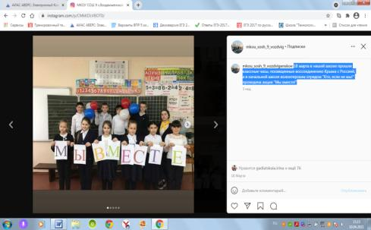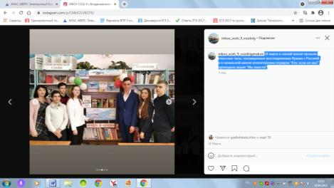

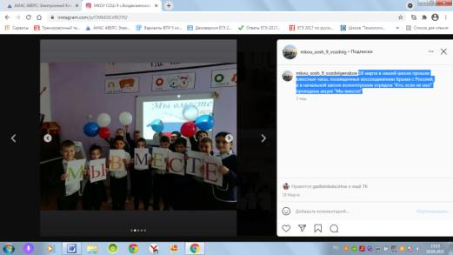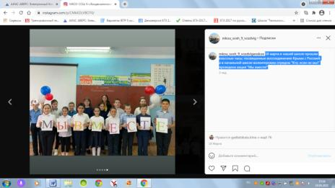

***Участники акции. На фото учащиеся 10, 3, 4, 2 классов***

***Школьная Дума***

**ШКОЛЬНЫЕ НОВОСТИ**

***6 марта*** отряд ЮИД "Светофорик" МКОУ СОШ 9 с. Воздвиженское принял участие в акции "ЮИД мы молоды" в честь дня рождения ЮИДа

6 марта по всей стране отмечают День рождения отряды юных инспекторов дорожного движения (ЮИД), созданные на базе общеобразовательных школ, детских садов, детских досуговых центров и других организаций. Отряды ЮИД есть везде, а как иначе? Правила дорожного движения необходимо знать!

На базе нашей школы также действует отряд ЮИД «Светофорик», в которой входят как обучающиеся среднего школьного звена, так и старшеклассники – волонтёры, регулярно становящиеся участниками различных мероприятий, социальных акций и конкурсов, направленных на профилактику детского дорожного травматизма. Например, сейчас, в преддверье весенних каникул, волонтёры проводят беседы со школьниками, а также увлекательные игры по ПДД в рамках акции «Внимание, каникулы!».

Как отметили День рождения ЮИД? Ребята рассказали о своей работе с целью привлечения новых участников и популяризации знаний по ПДД. Завершился праздник фотосессией.

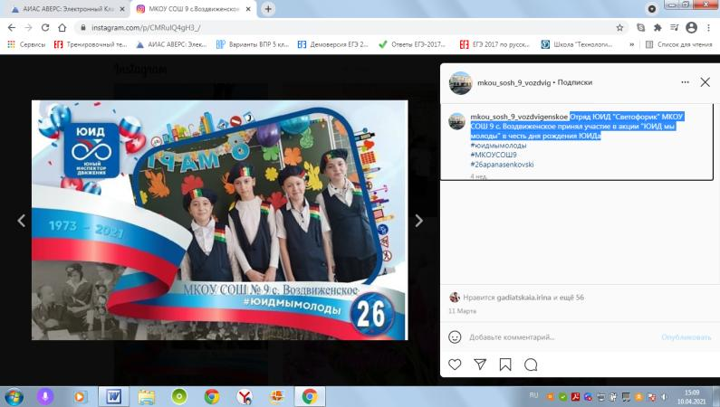

Юные инспекторы движения являются надёжными помощниками Госавтоинспекции в деле обеспечения безопасности дорожного движения. Ребята, носящие гордое звание «Юный инспектор движения», служат проводниками идей добропорядочного законопослушного образа жизни, уважительного отношения к окружающим. Они становятся достойной сменой тем, кто сегодня обеспечивает порядок и безопасность на наших дорогах.

ЮИДовцы также помогают проводить мероприятия по популяризации правил дорожного движения, участвуют в олимпиадах, занимаются судейством в конкурсах, учатся вождению велосипеда, проводят профилактические акции с инспекторами ГИБДД .

Вместе мы делаем важное дело, и пусть дороги всей страны будут безопасными!

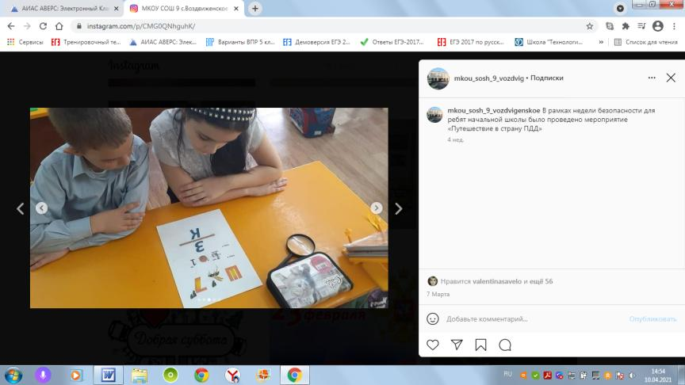А ***7 марта*** в рамках недели безопасности для ребят начальной школы было проведено мероприятие «Путешествие в страну ПДД».

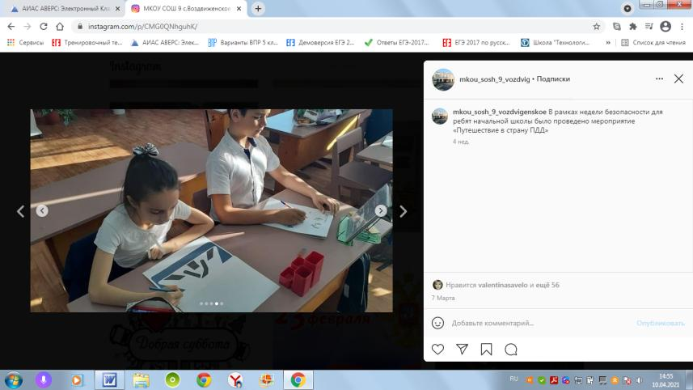

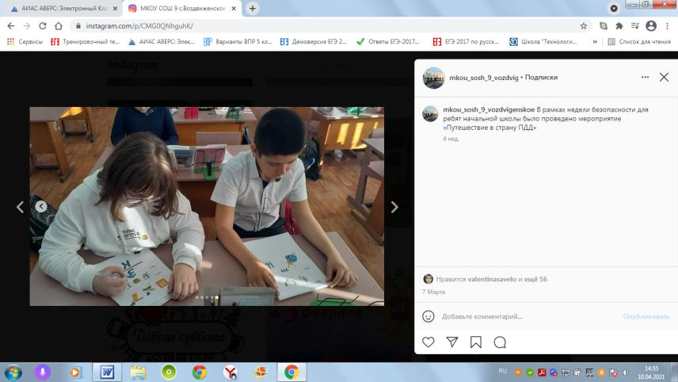

***На фото обучающиеся 1- 4 классов. Викторина по ПДД.***

***Школьная Дума***

**ШКОЛЬНЫЕ НОВОСТИ**

***13 марта*** в нашей школе были проведены мероприятия, посвящённые празднику "Масленица".

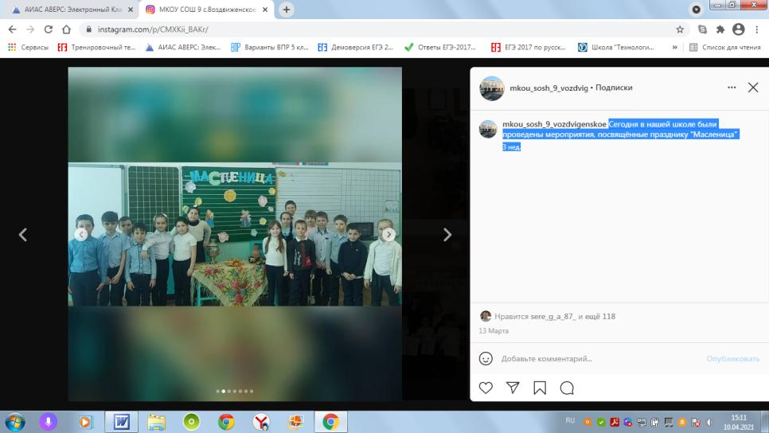

***1 класс***

Классные руководители ребята и их родители очень постаралась сделать весёлый, радостный и яркий праздник.

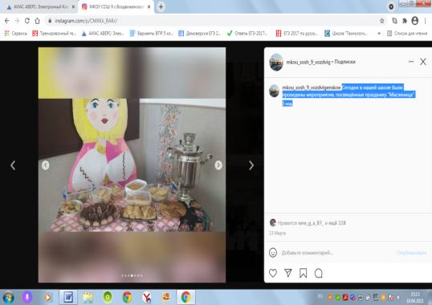

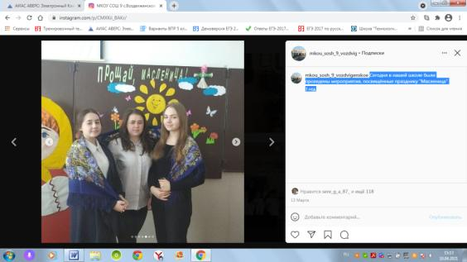

***8 «Б» класс***

Ребятам понравилась атмосфера масленичных ярмарок, организованных почти в каждом классном коллективе. Она была праздничная, теплая и необыкновенная.

«…Масленица была очень веселая и интересная. Проводилось очень много интересных и подвижных игр для нас. Дети и их родители испекли блины и устроили ярмарку, а еще были разные мастер-классы.

Мы танцевали разные танцы, пели песни, водили хороводы. Всё было очень позитивно и весело!..» - отзывались ученики 7 класса. Они посетили сельский ДК и приняли участие в развлекательной программе, подготовленной работниками клуба и их классным руководителем. Вместе с ними участвовали в программе и ученики 8 «А» класса.

«…Масленица получилась доброй, весёлой, атмосфера дружеская. Очень было похоже на старинный русский праздник. Музыка, танцы, блины, и многое другое создавали атмосферу настоящего праздника», - в один голос говорили

восьмиклассники.

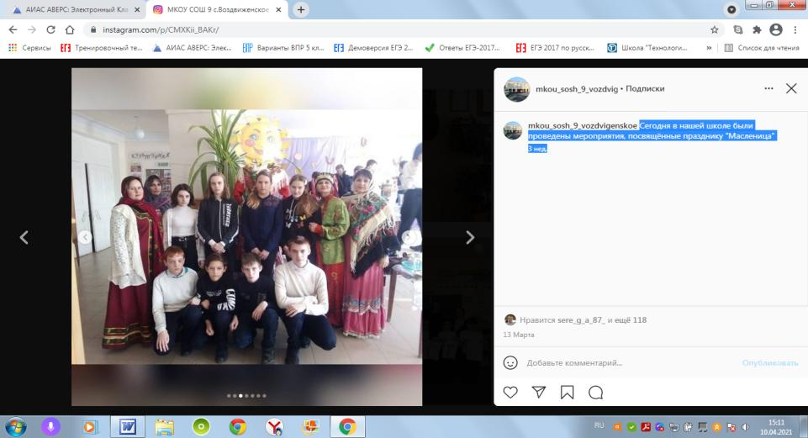

***МКУК с. Воздвиженское, 7 класс***

В торжестве принимала участие вся школа: с 1-го по 11-й класс.

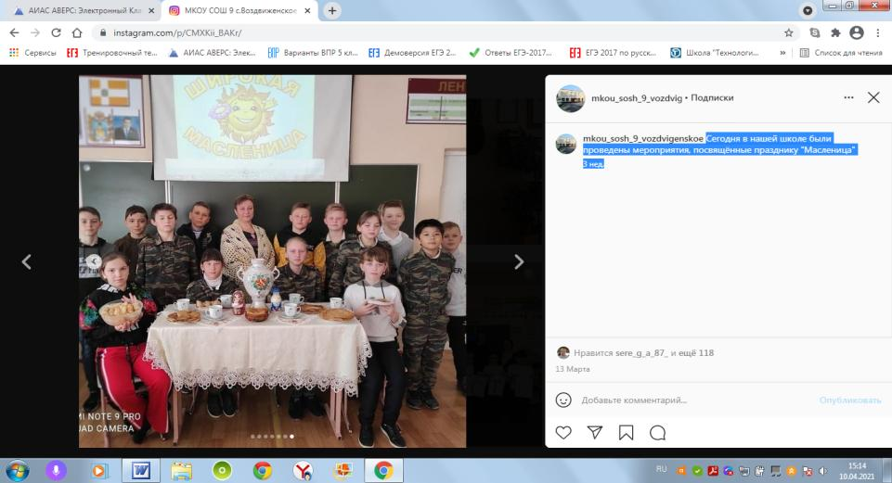

***5 класс***

В классах устроили настоящие посиделки с песнями, хороводами и состязаниями! В столовой у каждого класса был свой стол с вкусными блинами.

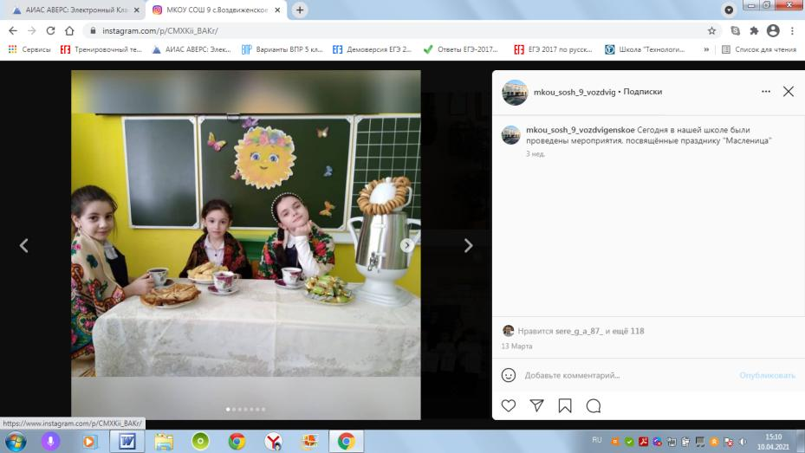

***2 класс***

Да, и ребята, и взрослые получили массу положительных и ярких эмоций. Всем было весело и хорошо!!!

***Школьная Дума***

**ШКОЛЬНЫЕ НОВОСТИ**

***18 марта 2021*** года прошел муниципальный этап ежегодного Всероссийского конкурса юных чтецов «Живая классика».

В конкурсе приняли участие 34 ученика из 13 школ района и одна воспитанница МКУ ДО «ЦДТ».

Три конкурсанта: Панасенко Степан (МКОУ СОШ №7 с. Рагули), Цислицкий Максим (МКОУ СОШ №13 с. Апанасенковское), Дзюба Анастасия (МКОУ СОШ №1 с. Дивное) стали победителями конкурса.

Дидиченко Илья (МКОУ СОШ №12 с. Малая Джалга), Наказная Елизавета (МКОУ СОШ №11 с. Белые Копани), ***Садецкая Александра*** (МКОУ СОШ №9 с. Воздвиженское) заняли второе призовое место.

Грисюк Алине (МБОУ СОШ №2 с. Дивное), Нестерову Святославу (МКОУ СОШ №7 с. Рагули), Ледовской Марии (МКОУ СОШ №8 с. Манычское) присуждено третье почетное место.

1 апреля 2021 года победители муниципального этапа примут участие в региональном этапе Всероссийского конкурса «Живая классика» г. Ставрополе.

А мы поздравляем ученицу нашей школы Садецкую Александру с достойным выступлением!

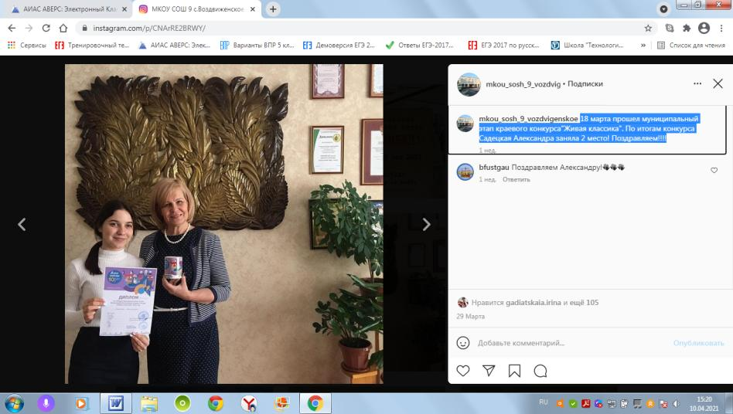

***Садецкая А. (11кл.) и Теслицкая О. А. (директор школы)***

А также хотелось бы отметить Лозовую Юлию и Бахаева Магомеда, участников муниципального этапа конкурса, они тоже хорошо выступили.

Ребята, мы вас поздравляем!

***«Лидер XXI века»***

***23 марта 2021 года*** в Апанасенковском муниципальном округе был проведен муниципальный конкурс «Лидер XXI века» в дистанционном формате.

Конкурс проходил в несколько этапов. Лидеры защищали реализующие и действующие социальные проекты в рамках основных направлений государственной молодёжной политики на конкурсе «Работа на результат», рассказывали о программе деятельности своего объединения или органа ученического самоуправления «Я, моя организация и моя Родина!».

Участники проявили себя как творческие, яркие, активные личности.  
         Места распределились следующим образом:

Номинация «Лидер детского или молодежного общественного объединения или органа ученического самоуправления 14 – 15 лет»:

1 место – ***Воронкова Дарья***,  обучающаяся МКОУ СОШ № 9 с. Воздвиженское;

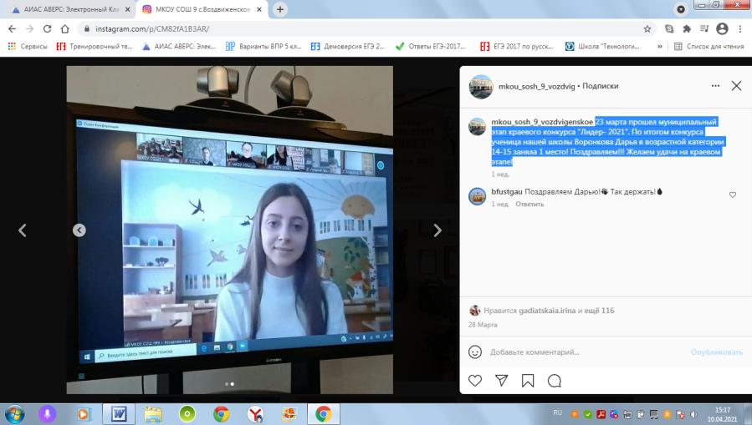

***Воронкова Д, 9 класс***

2 место – Закота Ангелина,  обучающаяся МКОУ СОШ № 1 с. Дивное;  
3 место – Пащенко Валерия,  обучающаяся МКОУ СОШ № 12  с. Малая Джалга.

Номинация «Лидер детского или молодежного общественного объединения

**ШКОЛЬНЫЕ НОВОСТИ**

    или органа ученического самоуправления 16 – 17 лет»:

1 место – Печенюк Анна, обучающаяся МБОУ СОШ № 2 с. Дивное;  
2 место – Дьяченко Дарья, обучающаяся МКОУ СОШ № 3 с. Дивное;  
3 место – Федорковскя Елизавета, обучающаяся МКОУ СОШ № 7 с. Рагули.

Номинация «Лучший социальный проект»  победитель - Рыбкина Маргарита, обучающаяся МКОУ СОШ № 6 с. Дербетовка.  
 Победители в двух возрастных категориях представят Апанасенковский муниципальный округ 30 марта на краевом конкурсе «Лидер XXI века».

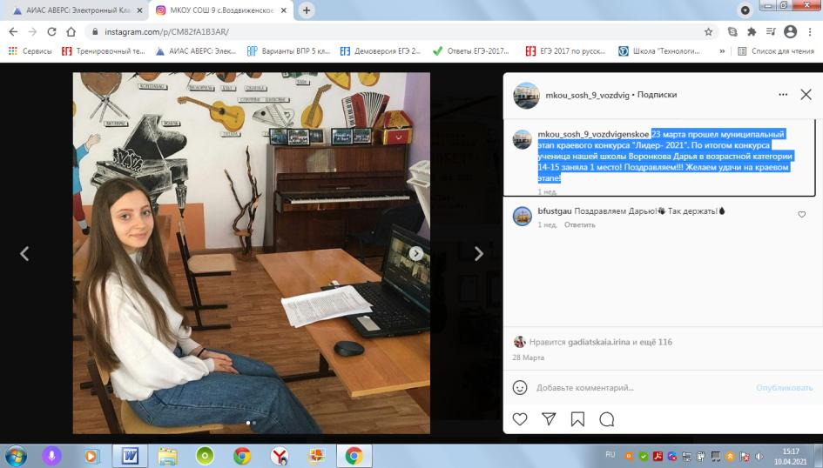

Мы благодарим Дашу за достойное выступление в этом конкурсе.  
      Поздравляем с победой в муниципальном этапе!

***30 марта*** во Дворце Детского Творчества г.Ставрополь состоялся ежегодный краевой этап Всероссийского конкурса «Лидер XXI века». В конкурсе приняли участие 72 человека: 29 человек в младшей возрастной категории, 43 человека – в старшей категории.

Наш район в категории 14-15 лет представляла наша ученица Воронкова Дарья, занявшая на краевом этапе 4 место!

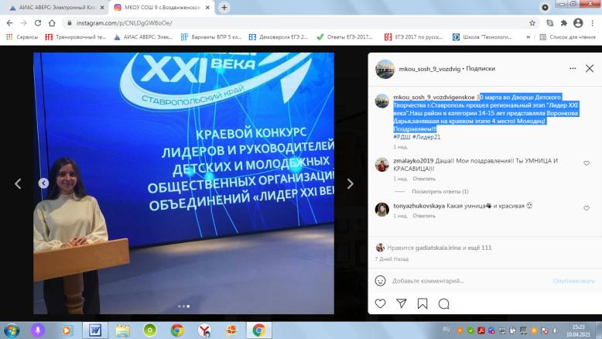

Даша прошла 4 конкурсных испытания: визитная карточка «Я, моя организация, моя Родина», «Работа на результат» - реализация проекта, SMM –фактор - активность работы группы в социальной сети «Вконтакте» или аккаунта в инстаграмм, «Лидер говорит» - ораторское искусство.

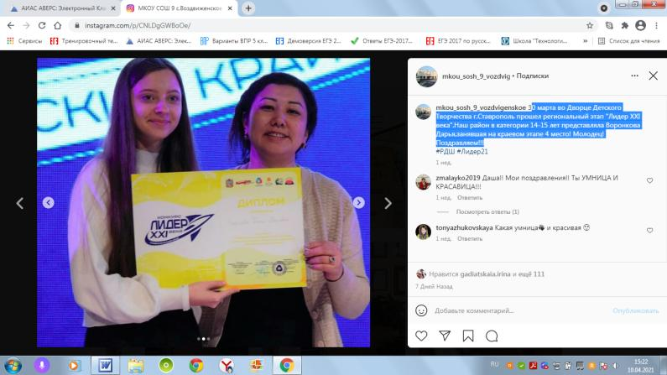

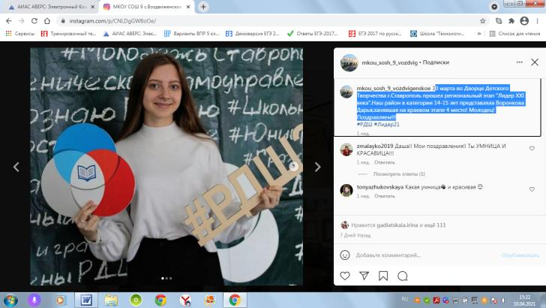

Желаем Даше удачи и дальнейших побед!

***Школьная Дума***

**Диктант Победы**

## http://ooaamr.ru/%D0%BC%D0%B5%D1%80%D0%B5%D0%B6%D0%BD%D0%B8%D0%BA%D0%BE%D0%B2%D0%B0/IMG-20210323-WA0017.jpg

В этом году «Диктант Победы» состоится ***29 апреля***. Впервые его площадки будут организованы не только в больших, но и малых населенных пунктах. А благодаря поддержке Россотрудничества задания Диктанта смогут выполнить и наши соотечественники за рубежом и иностранные граждане. Кроме того, любой желающий может принять участие в акции в онлайн-формате», - рассказал председатель общественного совета партийного проекта «Единой России» «Историческая память», председатель Российского исторического общества (РИО) Сергей Нарышкин в ходе брифинга.

В прошлом году Ставрополье отличилось в международной патриотической акции «Диктант Победы». Регион стал одним из лидеров по количеству мест, где проводилось мероприятие, участников и тех, кто набрал наивысшие баллы в акции.

Площадки будут открыты во всех учебных заведениях нашего региона, на территориях культурных учреждений и воинских частей. Также рассматривается

открытие площадок в средних и высших профессиональных заведениях. Но главные места для проведения «Диктанта Победы» остаются музейный комплекс «Россия – моя история» в Ставрополе и Пятигорске», - отметил координатор партийного проекта «Единой России» «Историческая память» в Ставропольском крае Сергей Шевелёв.

Кроме того, на территории региона в прошлом году в акции впервые приняли участие люди с ограниченными возможностями по зрению. Специальная площадка для них была организована на базе ставропольской библиотеки для незрячих и слабо видящих людей.

Оказать помощь в организации Диктанта может любой совершеннолетний житель России – для этого необходимо зайти на портал волонтерыпобеды.рф и зарегистрироваться в качестве добровольца, рассказала сопредседатель рабочей группы Генсовета «Единой России» по поддержке молодежных инициатив, председатель Центрального штаба Всероссийского общественного движения «Волонтеры Победы» Ольга Амельченкова.

В этом году на  территории Апанасенковского муниципального округа Ставропольского края будет проходить "Диктант Победы".

Мы приглашаем всех ребят присоединиться к  этой важной акции.

***Школьная Дума***

**ПОЗДРАВЛЯЕМ!**

***29 марта*** волонтерам отряда "Кто, если не мы!" Садецкой Александре и Воронковой Дарье были вручены благодарственные письма за большой личный вклад в развитие волонтерского движения Ставропольского края в 2020 году.

Поздравляем девчонок!

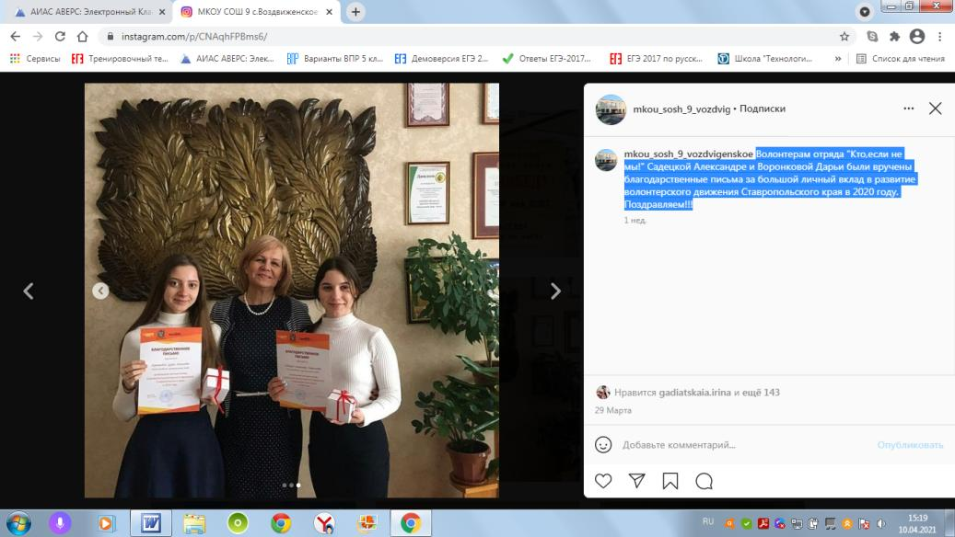

***Воронкова Д. (9кл.), Теслицкая О.А. (директор школы), Садецкая А. (11 кл.)***

***Мартовских именинников***

***Мосянец Н.И.***

***Учащихся школы:***

**Воронкову Дарью (9)**

**Адамова Егора (10)**

**Баранову Ксению (11)**





От чистого сердца поздравляем с Международным женским днем ***8 Марта*** всех женщин, девушек, девочек!

Желаем быть прекрасней всех на свете, а также самыми весёлыми, чудесными, очаровательными и замечательными. Пусть мечты сбываются, мужской пол восхищается, подруги доверяют, коллеги уважают, родные ценят, жизнь преподносит приятные сюрпризы, а судьба всегда дарит ошеломительный успех.

**С Международным женским днём  
И с праздником весны прекрасным!  
Пусть вместе с ним наполнят дом  
Здоровье и любовь, и счастье!  
Как распускаются цветы,  
Мечты пусть в сердце расцветают,  
Все исполняется всегда,  
Что только женщина желает!**

***Над выпуском работали:***

*Школьная Дума,8 «Б» классов.*

*Руководитель Романенко Наталья Николаевна*

*Адрес редакции:*

*356712, с. Воздвиженское, ул. Комсомольская,79*

*Тел. 8-(865 55 ) 68 2 76*

*E-mail: school9аp@yandex.ru*